1. **. Quy trình đỗ dữ liệu lên MS SQL**

- Bước 1: Tạo database để lưu cơ sở dữ liệu

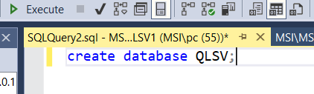

- Bước 2: Tạo các bảng dữ liệu

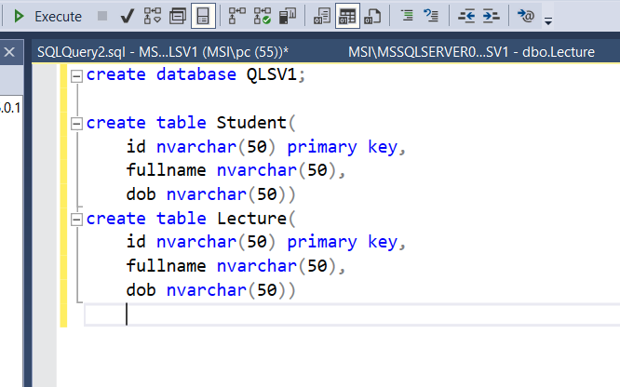

- Bước 3: Kết nối dữ liệu từ Excel vào MS SQL

+ Chuột phải vào database QLSV1 ---> Task --> Import Data

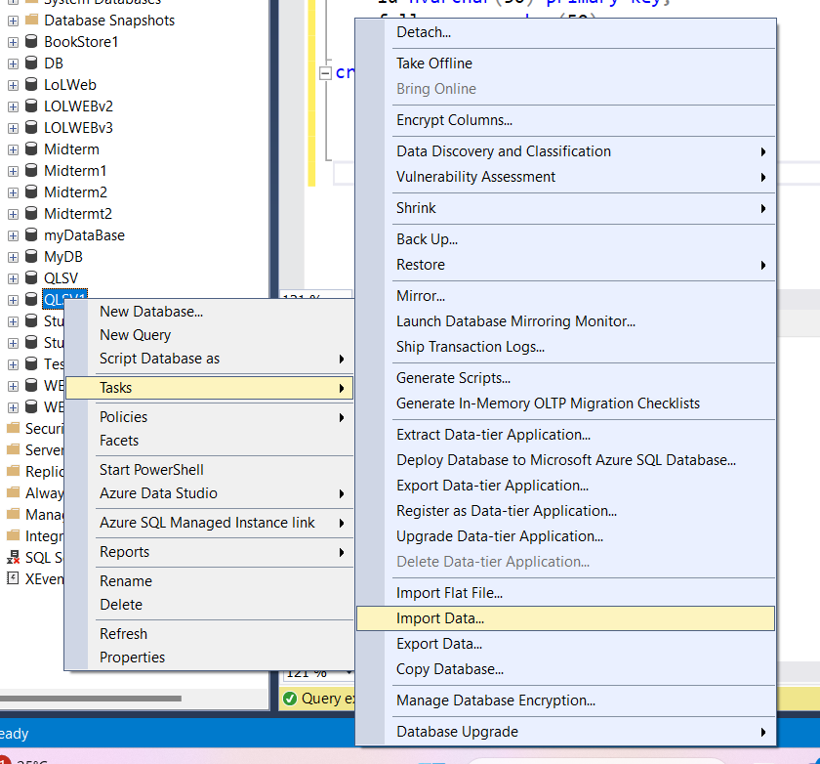

+ Chọn kiểu data source Microsoft Excel

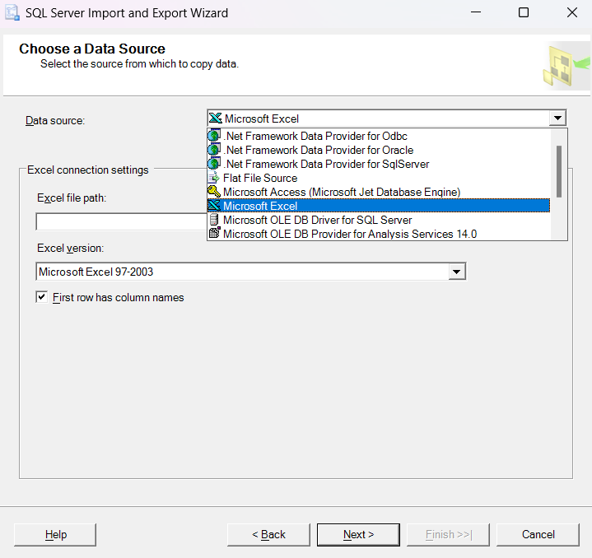

+ Chọn Browse --> chọn file excel cần kết nối --> Next

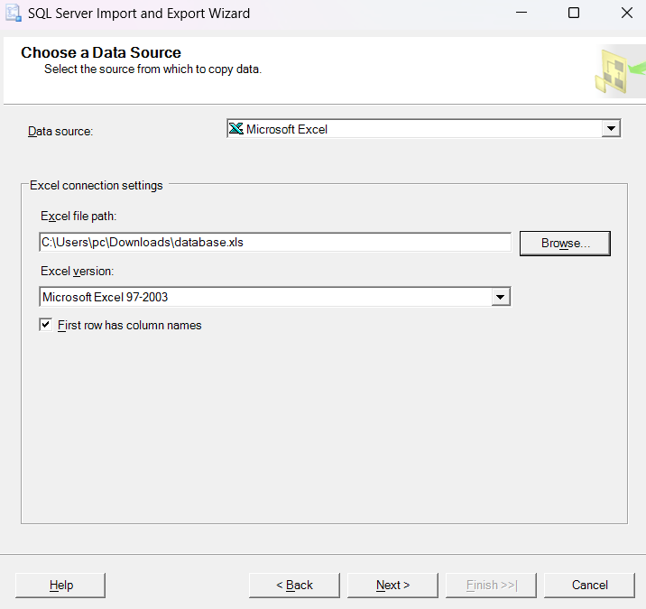

+ Chọn kiểu destination là SQL Server Native Client 11.0 --> Next

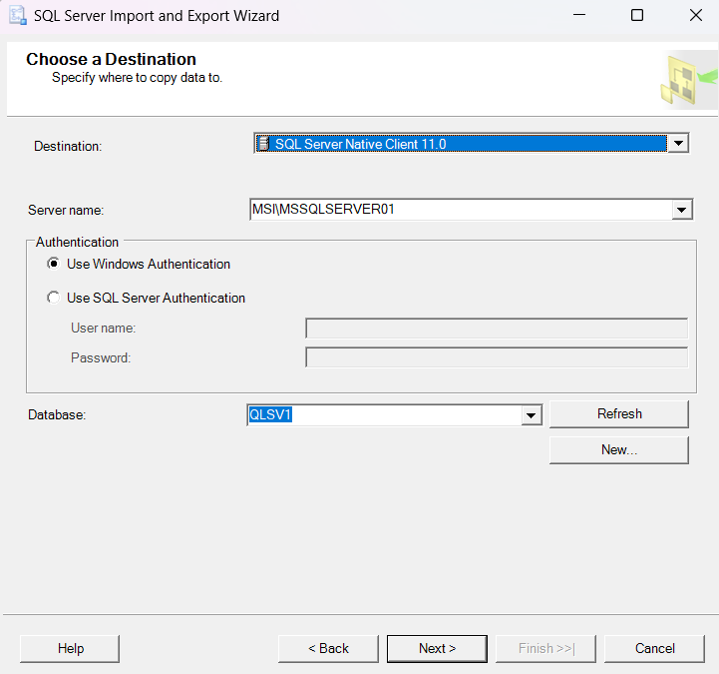

+ Chọn copy vì mình sẽ dán dữ liệu excel qua sql chứ không phải viết --> Next

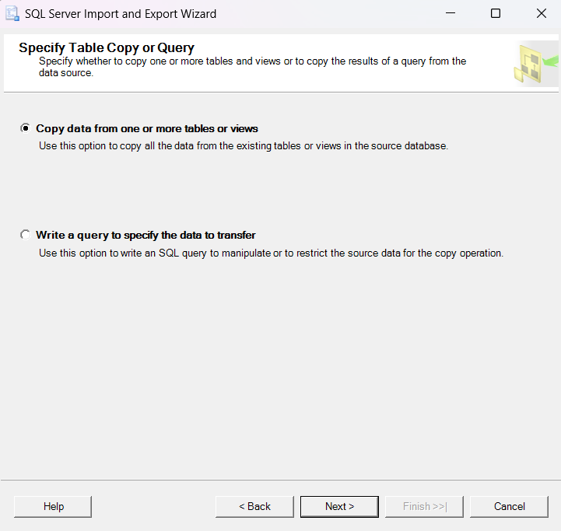

+ Chọn kiểu dữ liệu khớp với table mà mình đã tạo trước đó --> Next

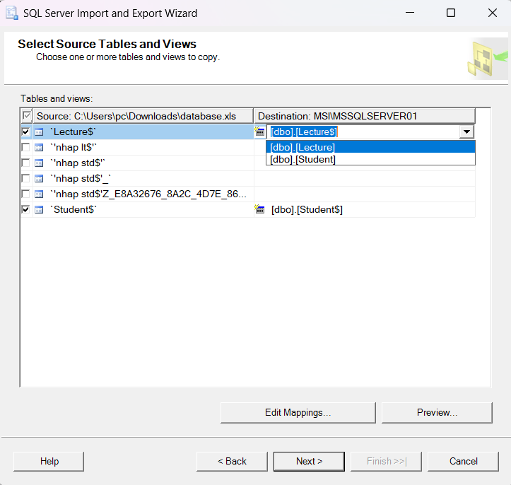

+ Sau đó tiếp tục Next --> Finish sẽ bắt đầu chạy khi thông báo success là đã paste dữ liệu thành công từ Exel sang MS SQL

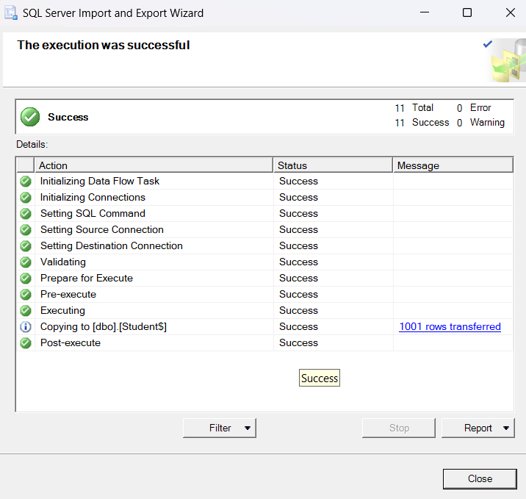

+ Dữ liệu sau khi được paste

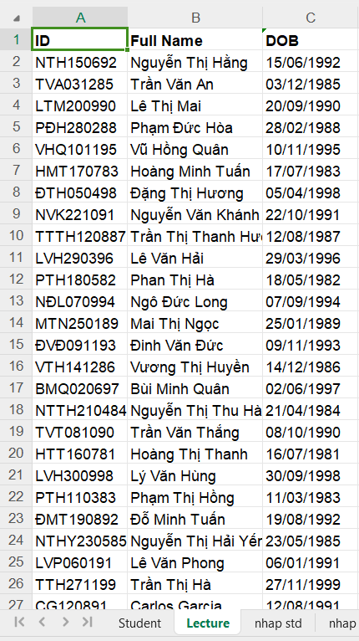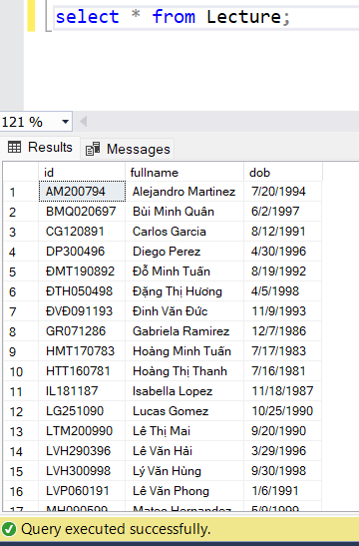

Dữ liệu bên Excel Dữ liệu bên MS SQL